ÉCHALE UNA MANO A LOS ANIMALES
Estudia las siguientes radiografías de manos de animales y anota notas sobre cada imagen.
- Descripción: Describe las principales características de cada mano. Incluye detalles sobre los dedos, las uñas, las garras, el grosor de los huesos en comparación con su longitud, el número de articulaciones de cada dedo, la forma de la carne, etc.
- Animal: Identifica a qué animal pertenece la mano de la radiografía. Cada mano pertenece a uno de los siguientes animales: babuino, humano, hiena, león, macaco, mono, búho, panda, león marino, oso malayo, cebra.
- Función: Determina una función de la mano (por ejemplo, volar, nadar, agarrar/manipular, andar/correr).

Radiografía 1 | Radiografía 2 | Radiografía 3 | Radiografía 4 | Radiografía 5
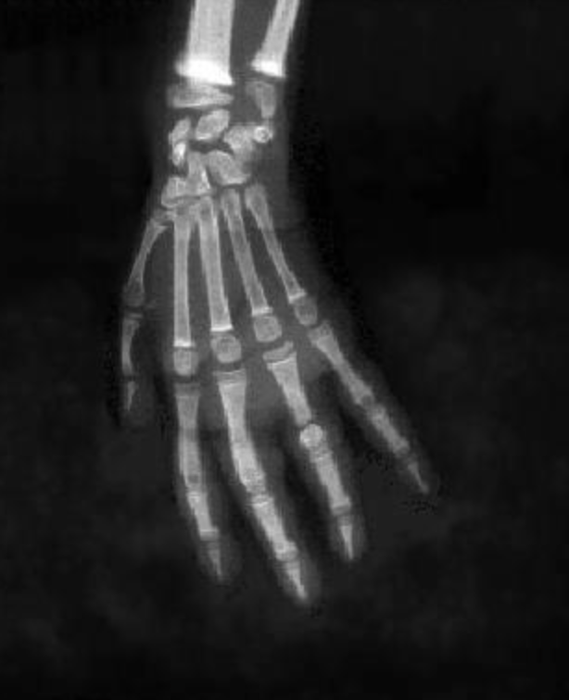 | 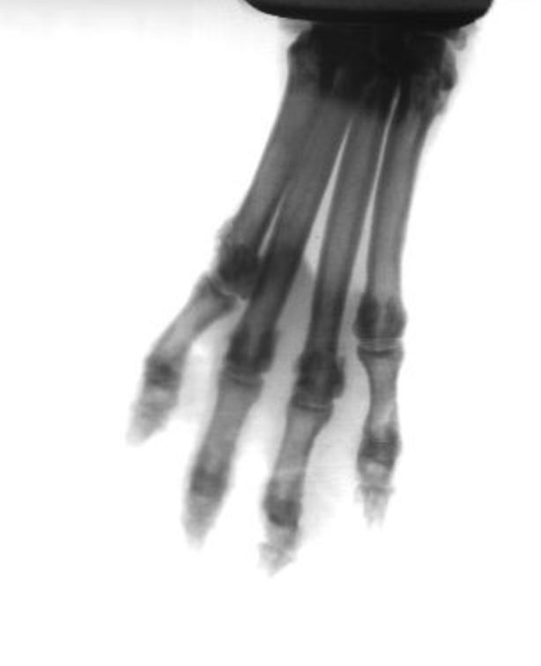 | 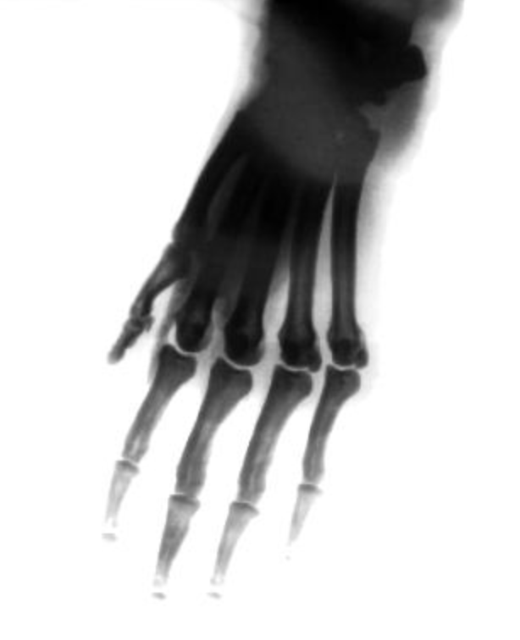 | 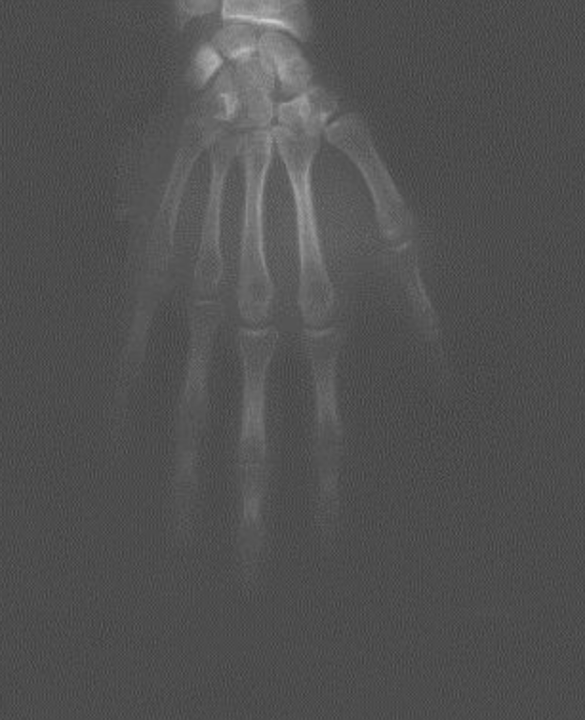 | 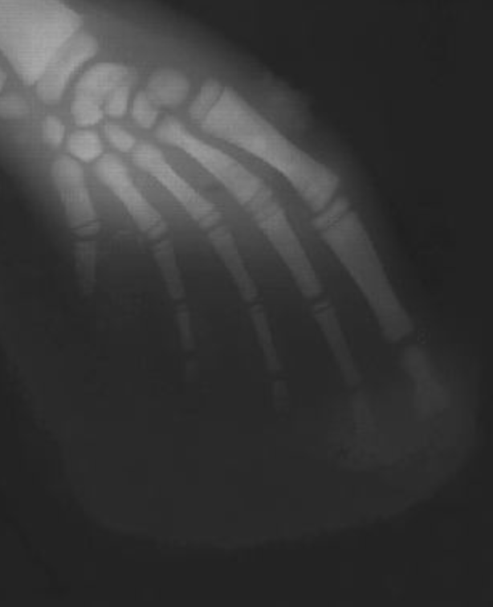
Descripción: | Descripción: | Descripción: | Descripción: | Descripción:
Animal:  Función: | Animal:  Función: | Animal:  Función: | Animal:  Función: | Animal:  Función:

Radiografía 6 | Radiografía 7 | Radiografía 8 | Radiografía 9 | Radiografía 10
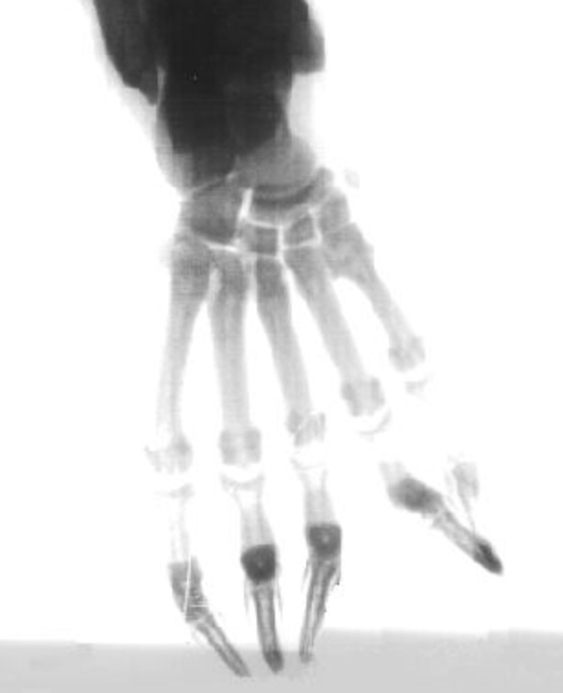 | 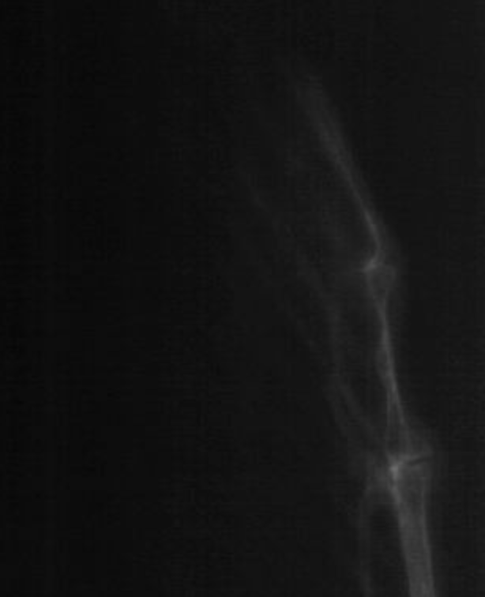 | 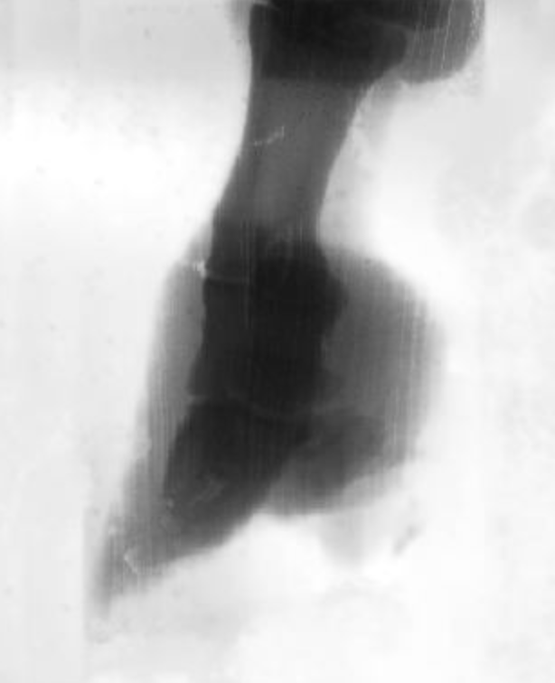 | 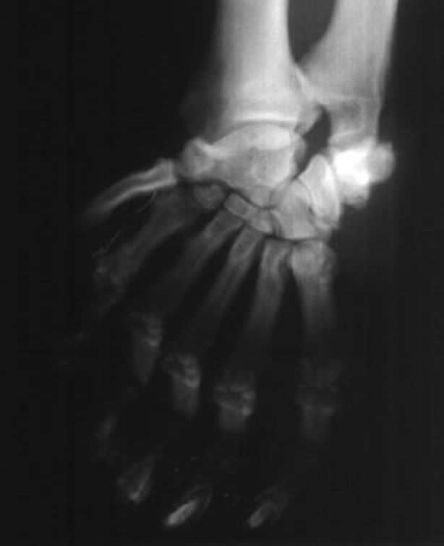 | 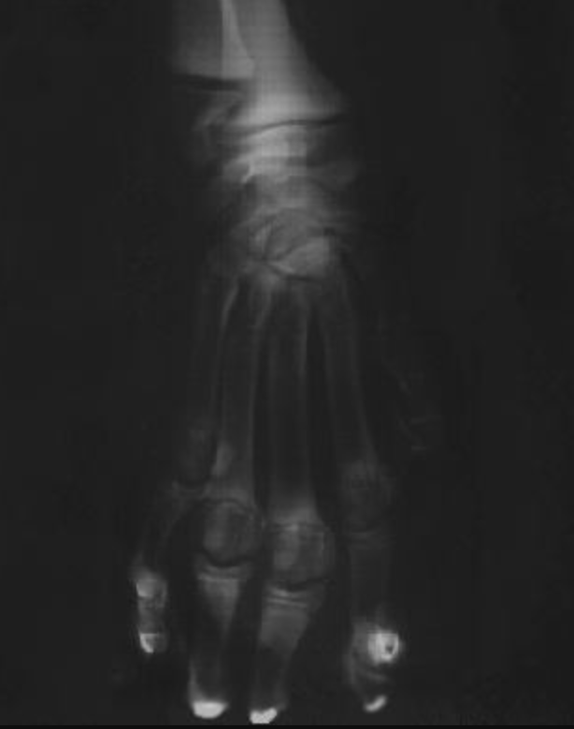
Descripción: | Descripción: | Descripción: | Descripción: | Descripción:
Animal:  Función: | Animal:  Función: | Animal:  Función: | Animal:  Función: | Animal:  Función:

Fuente: Animal hand x-ray images. (2021, 21 de febrero). 40two. https://40two.info/barge/ap/ip_images/Animal%20Hands%20X-ray%20Images/

